# 认识键盘和十组快捷键

## 键盘

Backspace删除键（前删除）

Delete删除键（后删除）

Prtsc屏答硬拷贝键 截图键

Num lock 数字键盘锁

汉语拼音éü输入：插入-符号-其他符号-拉丁语-1 增补

……输入：中午输入法状态下Shift+6

人民币符号￥输入：中午输入法状态下Shift+4

美元符号绝对引用$：英文输入法状态下Shift+4

脱节符^：英文输入法状态下Shift+6

全角空格：输入空格-选中空格-开始-更改大小写(Aa)-全角

圆点· ：中文输入法状态下直接按下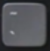

## 十组快捷键

|  |  |  |
| --- | --- | --- |
| 第1组  基础必会组 | Ctrl+A | 全选 |
| Ctrl+C | 复制 |
| Ctrl+X | 剪切 |
| Ctrl+V | 粘贴 |
| Ctrl+Z | 撤销 |
| Ctrl+Y | 取消撒销/还原/恢复 |

|  |  |  |
| --- | --- | --- |
| 第2组  文档控制组 | Ctrl+O | 打开文档 |
| Ctrl+N | 新建空白文档 |
| Ctrl+S | 保存 |
| Ctrl+P | 打印 |

|  |  |  |
| --- | --- | --- |
| 第3组  文档编辑实用组 | Ctrl+B | 加粗 |
| Ctrl+F | 查找 |
| Ctrl+H | 打开替换框 |
| Ctrl+【 | Ctrl+】  Ctrl+Shift+<> | 缩小字体|放大字体 |

|  |  |  |
| --- | --- | --- |
| 第4组  Excel实用组 | Ctrl+E | 快速填充 |
| Ctrl+Q | 快速分析 |
| Ctrl+T | 键美化表格 |
| Ctrl +\ | 核对两列数据差异 |
| Ctrl+加号 | Ctrl+减号 | 快速删除行列 |
| Ctrl+shift+方向键 | Excel选择行、列 |
| Alt+Enter | 强制换行 |

|  |  |  |
| --- | --- | --- |
| 第5组  PPT实用组 | F5 | 幻灯片从头放映 |
| Shift+F5 | 放映当前页幻灯片 |
| 第6组  文档超链接组 | Ctrl+K | 插入超链接 |
| Ctrl+shift+F9 | 取消超链接 |

|  |  |  |
| --- | --- | --- |
| 第7组  Shift.进阶组 | Shif+数字 | 数字键对应的符号 |
| （英文输入法）Shit+4 | 绝对引用$ |
| Shif+字母 | 对应的字母大小写 |
| Shift+Delete | 水久删除 |

|  |  |  |
| --- | --- | --- |
| 第8组  输入法组 | Ctrl+Shift | 切除输入法 |
| Ctrl+。 | 切除中英文符号 |
| CAPS lock | 大写锁定键 |

|  |  |  |
| --- | --- | --- |
| 第9组  电脑控制组 | Win+E | 打开资源管理器 |
| Win+D | 强制显示桌面 |
| Win+Tab | 显示任务窗口 |
| Alt+Tab | 切除应用程序 |

|  |  |  |
| --- | --- | --- |
| 第10组  截图组 | (Alt)+Prt Sc | 屏幕硬拷贝键 |
| Ctrl+Alt+A | QQ截图 |
| Alt+A | 微信截图 |

# Word目录制作，多级列表

## 样式考点

样式是一套格式的集合，其中包含字符格式，段落格式等；直观上是为文档做一个段落文字的美化，方便文档后续编辑。

标题样式是生成文档目录、 设置多级列表的依据

应用样式：直接在样式上单击左键

修改样式：样式上单击右键-修改样式（可以修改字体、段落格式、编号、边框等)

## 快速应用样式

1. 光标定位在文本处→开始→替换→查找内容→格式→字体→颜色→确定→替换为→格式→样式→选择需要替换的样式→全部替换
2. 光标定位在文本处→开始→选择→选定所有格式类似的文本→在样式上单击左键

## 多级列表

1. 有两个或两个以上的编号就是多级列表，也叫多级编号。
2. 操作步骤
3. 点击对应的编号级别
4. 将级别链接到样式
5. 设置编号格式
6. 常用的设置
7. 正规形式编号：自动修改为小写阿拉伯

数字

1. 编号之后：编号与文本之间用什么隔开
2. 重新开始编号
3. 对齐位置、缩进距离
4. 如何删除多级列表编号
5. 多级列表操作注意事项

设置多级列表的前提：

1. 设置完所有的标题样式后才设置多级列表
2. 分析多级编号级别：题目中多级列表中有几个数字就表示第几级；每一个多级列表的级别对应哪个样式要清楚
3. 把导航窗格显示出来
4. 把光标定位在第一级编号的第一个段落中（不是选中）

## 替换与通配符一般考法

### 一般替换

#### 删除空格、空行（空段），同时删空格和空行的时候先删空格再删空行

#### 同颜色文本替换标题样式

### 通配符替换

#### 替换标题样式

#### 删除手工编号

例如删除手工编号3.2.1

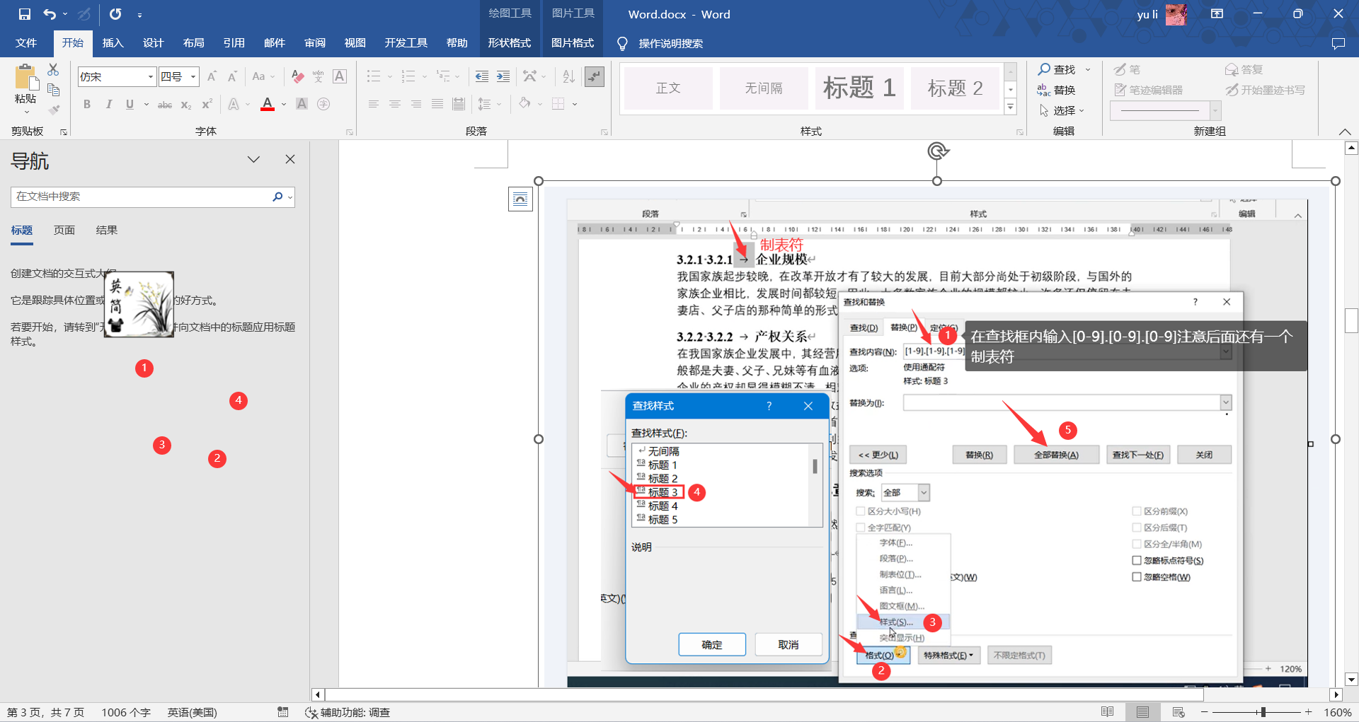

#### 尾注编号（域）替换

### 注意事项(删除空格、手工编号的时候)

替换框不能有内容不能有样式等格式

## 全角空格的输入

输入一个空格→选中→开始→更改大小写→全角

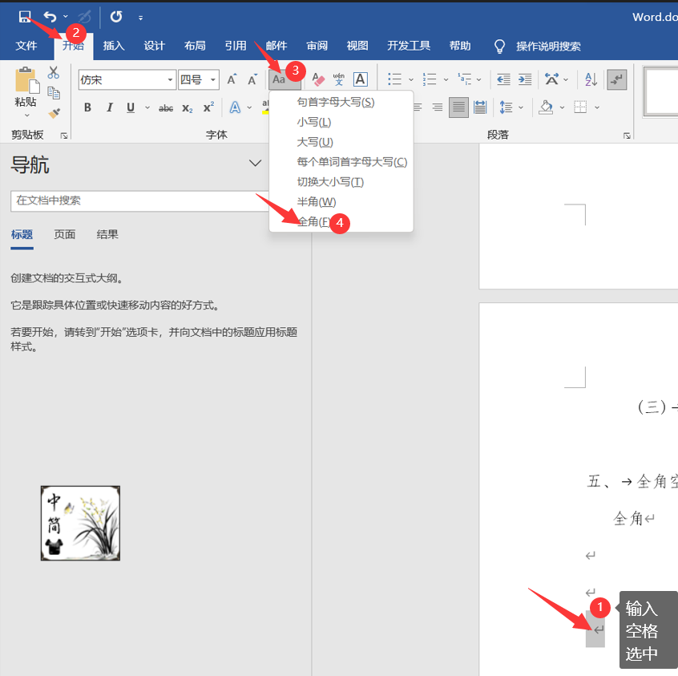

## 删除空行（用替换）：

光标定位在文档最开始的地方→Ctrl+H调出查找和替换框→把查找内容框内容删除（如果有格式就清除格式（查找框、替换框清除格式））→查找内容框里输入两次段落标记，替换框里输入一次→全部替换→最后检查文档开头和末尾有误空行（若有则手动删除）

图 1清除格式

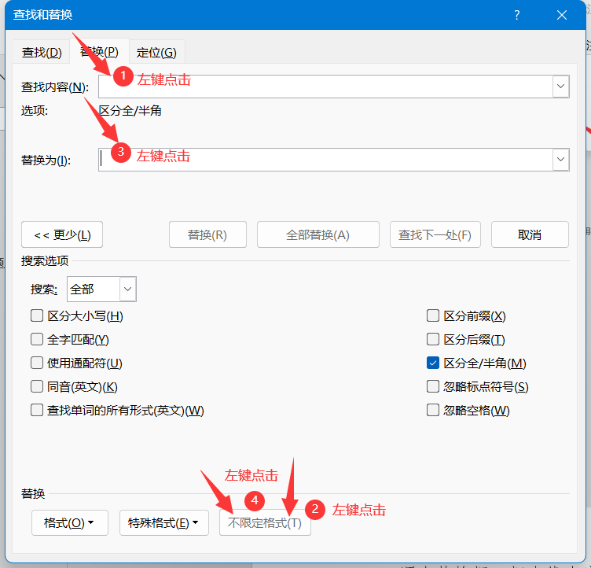

图 1

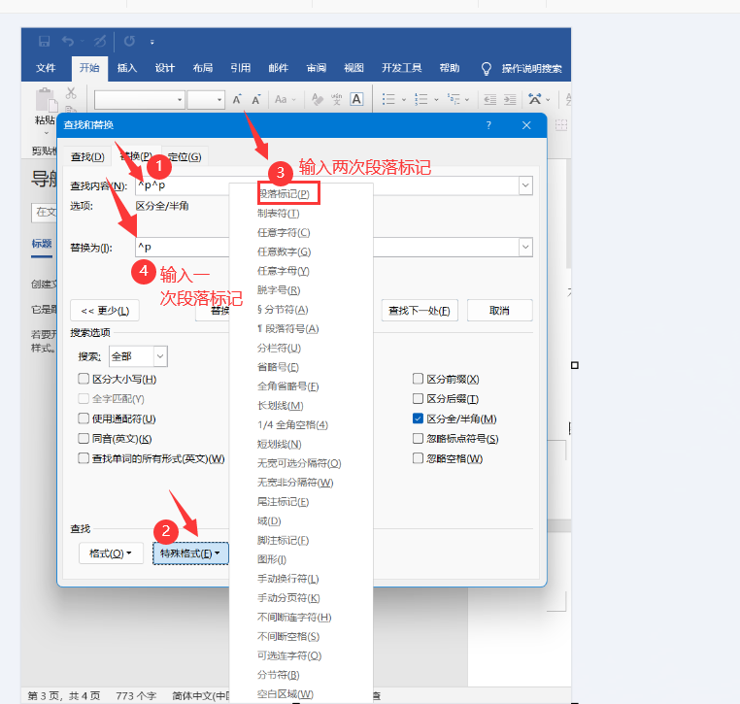

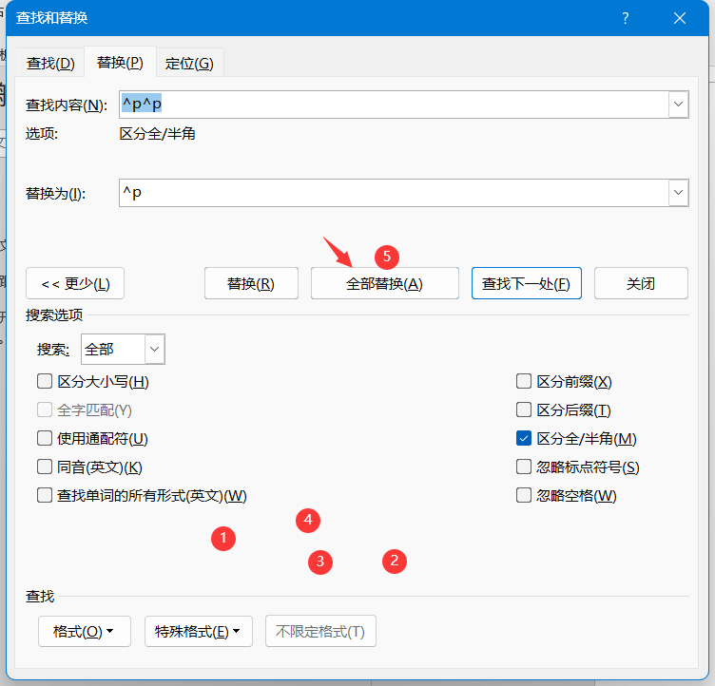

## 通配符讲解

### 通配中括号里面的字符

### *通配任意多个字符

### ?通配任意单个字符

### -通配范围

### ＾13段落标记

### 使用上述通配符替换的时候要勾选使用通配符,以上符号均在英文状态下输入

### 通配符替换

|  |  |  |
| --- | --- | --- |
| [] | 英文的中括号 | 通配英文中括号里面任意一个字符 |
| - | 减号 | 通配的范围，一般跟[]连用，[1-9]表示通配数字1至9 |
| * | Shift+8 | 通配任意多个字符，可以是0个、5个、10个、20个 |
| ? | 英文的问号 | 通配任意单个（1个）字符 |
| ＾13 | 脱节符＾（英文输入法按Shift+6） | 通配段落标记 |

注意：

1、使用上述四个字符时，查找框需勾选“使用通配符”

2、使用通配符替换时，光标定位在查找框就是设置查找的内容、格式；

3、定位在替换框设置的是替换框的内容、样式

## 目录

### 插入目录前要设置好标题1标题2标题3样式的标题段落，如果题目

### 还要求设置多级列表，请设置完标题样式和多级列表后再插入目录

### 应用样式、做多级列表、做目录都要把导航窗格显示出来。

### 表目录：

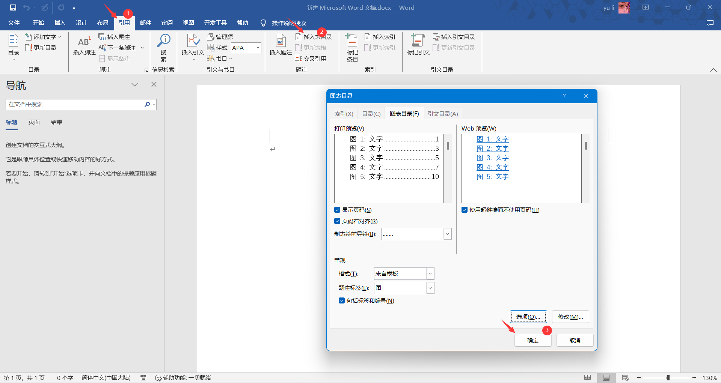

# Word页眉、页脚

## 理论讲解

### 奇偶页不同

可以分别设置奇数页和偶数页的页眉页脚页码。

·一经勾选，针对于整篇文档，整篇文档被分为奇数页、偶数页。

·题目出现“奇数页、偶数页”就要勾选“奇偶页不同”，并且是优先勾选奇偶页不同。

·若文档有分节要设置不同的页眉页脚，需要断开链接，则需分别断开“奇数页”链接到前一条页眉、页脚和“偶数页”链接到前一条页眉、页脚。

### 链接到前一条页眉

链接/断开本节的页眉页脚与上一节页眉页脚之

间的联系，断开后可单独操作某一节的页眉页脚，却不影响其他节页眉页脚；页眉需要断开，页脚同样也需要断开。

·封面节、目录节、正文节这三节中只要上下两节的页眉页脚页码设置不一样，就需要先断开这两节的链接后再插入页眉页脚内容/设置格式。

### ·奇偶页不同的做题步骤：

先勾选奇偶页不同，再分别断开奇数页和偶数页的“链接到前一条页眉和页脚的链接”，最后再插入页眉内容/设置页码格式

## 页眉、页脚做题步骤

先别急着输入页眉页脚的内容；应该先确定并调整好结构，然后再添加内容

第一步先确定结构

1.判断需要设置的是页眉/页脚

2.是否需要分节（分页符还是分节符）

3.是否需要勾选奇偶页不同

4.是否需要取消链接到前一条页眉页脚

第二步再修改格式/添加内容

1.插入普通内容(文字，图片)

2.插入StyleRef域，文档属性

3.插入页码，总页数，设置页码格式

4.页眉下的边框调整、调整页眉样式

删除一部分水印

# 添加水印

## 插入不同的页眉、页脚

双击页眉区，进入页眉编辑区→勾选奇偶页不同→进行奇偶页页眉、页脚编辑

每章都不同的页眉、页脚

## 每章开始的章标题序号和内容：

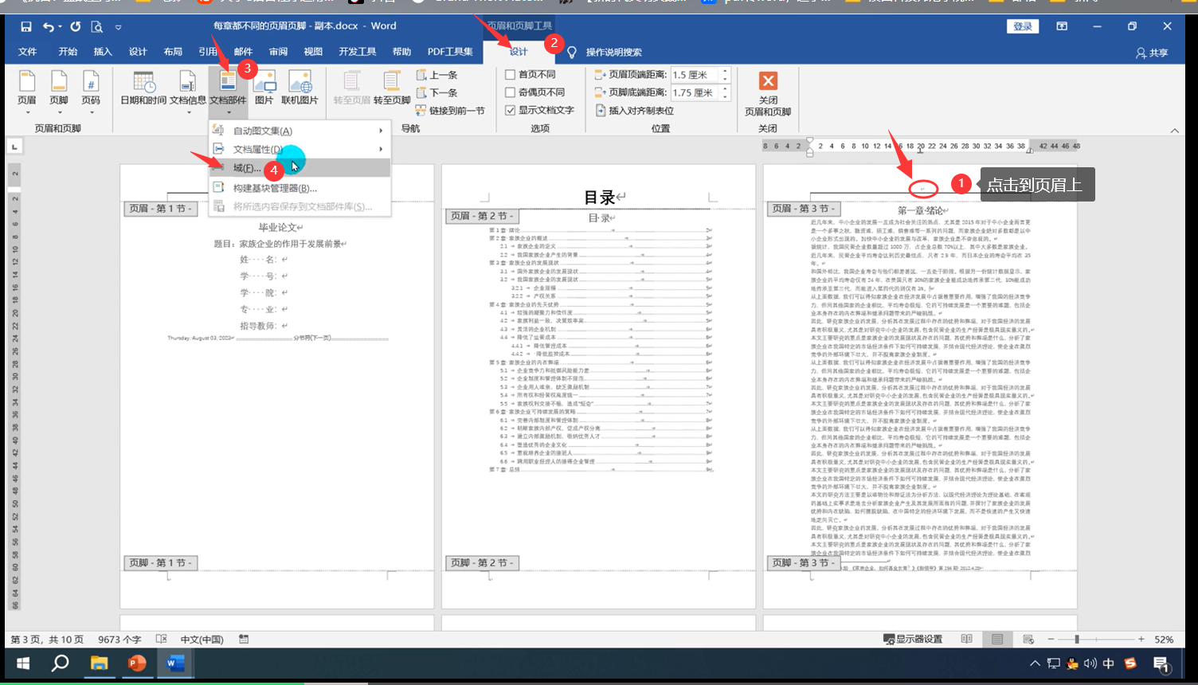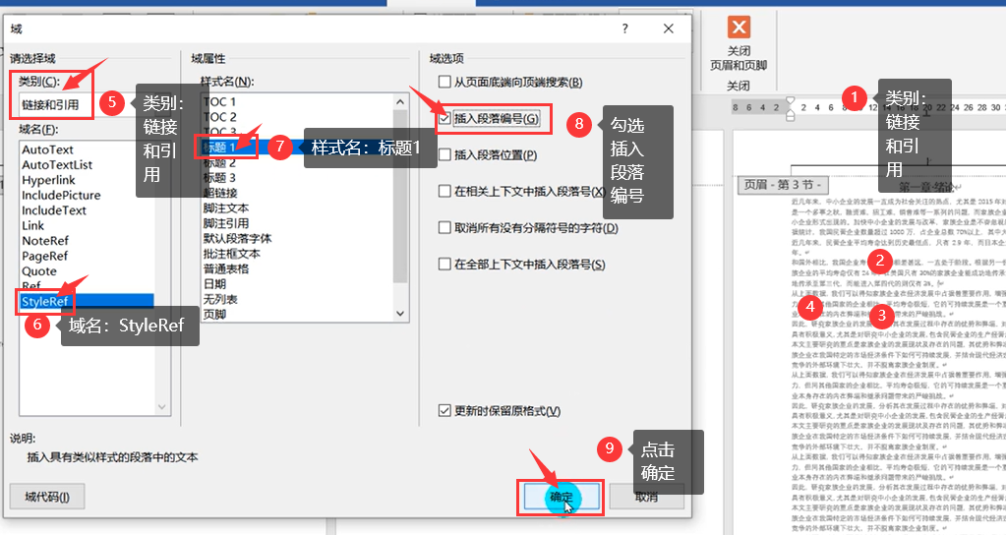

**插入内容时不勾选**

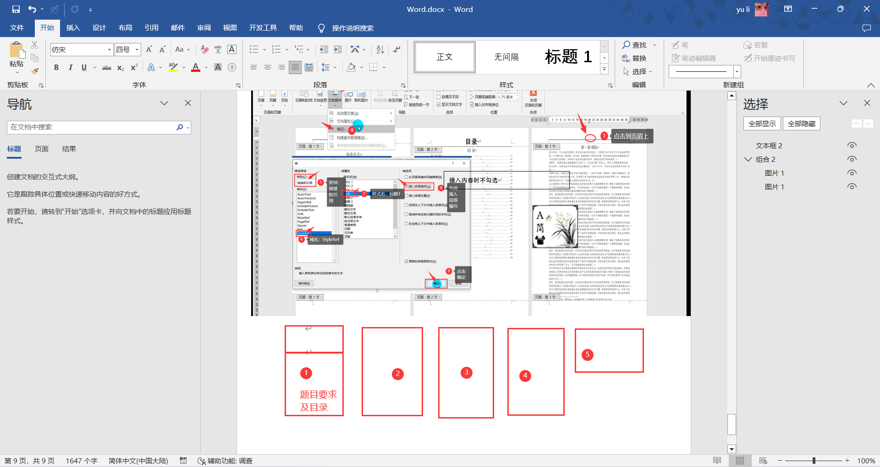

# 题注与交叉引用

## 一般考法

* 插入题注
* 新建标签图、表、图表
* 一定要按着顺序插入题注
* 交叉引用题注
* 一般只引用标签和编号
* 设置题注样式（对齐字号等等）
* 或设置图片居中对齐
* 插入题注图表目录

## 补充考点

* 题注编号跟要求的不一样(图一→图1)
* 题注标签不对：删除题注标签重新新建标签
* 题注与表格或图片始终保持在同一页

## 注意

只有先插入题注，才能做交叉引用

## 复制考生文件夹下“项目符号列表。docx”文档中的“项目符号列表”样式到论文中，并应用于标题2.2.1下方的项目符号列表。

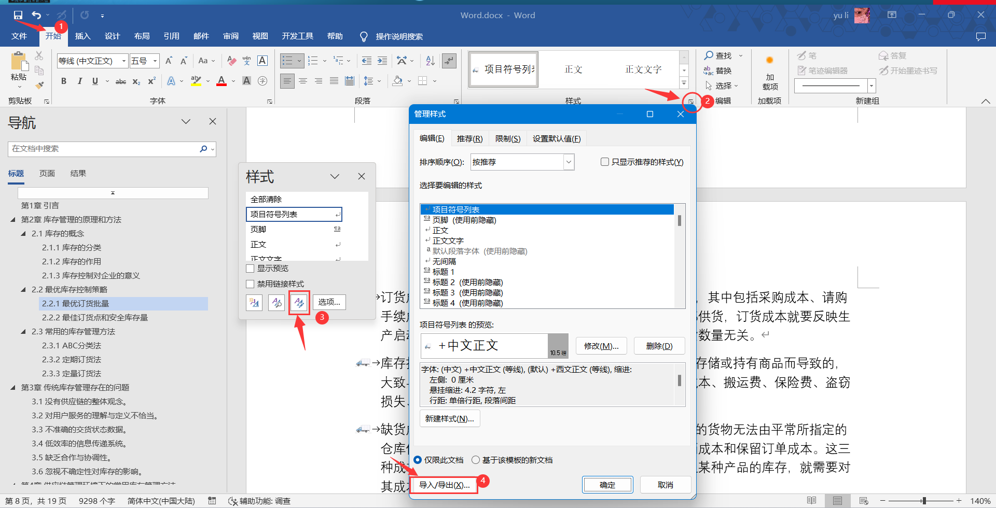

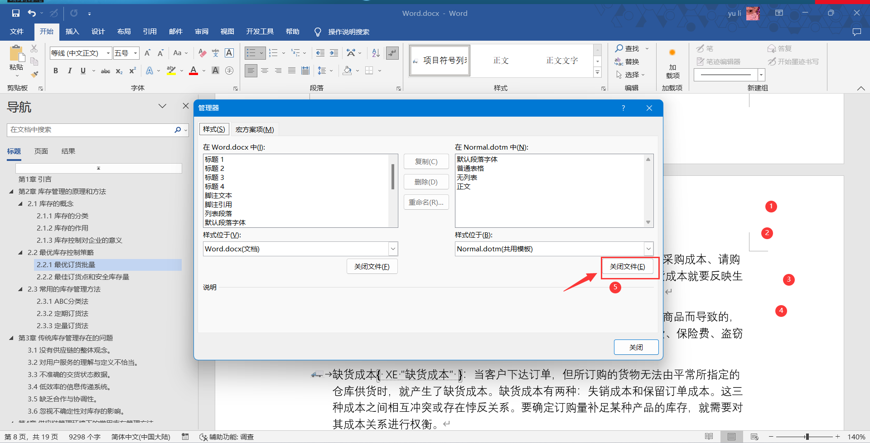

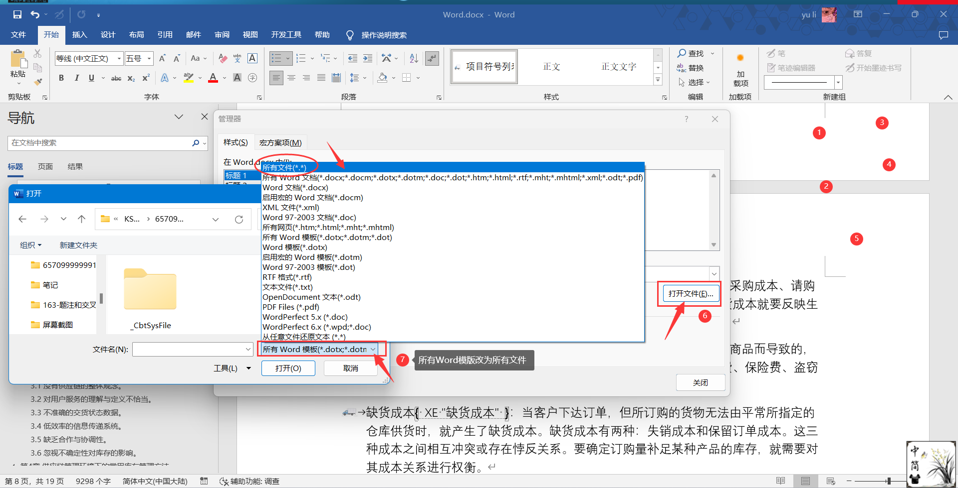

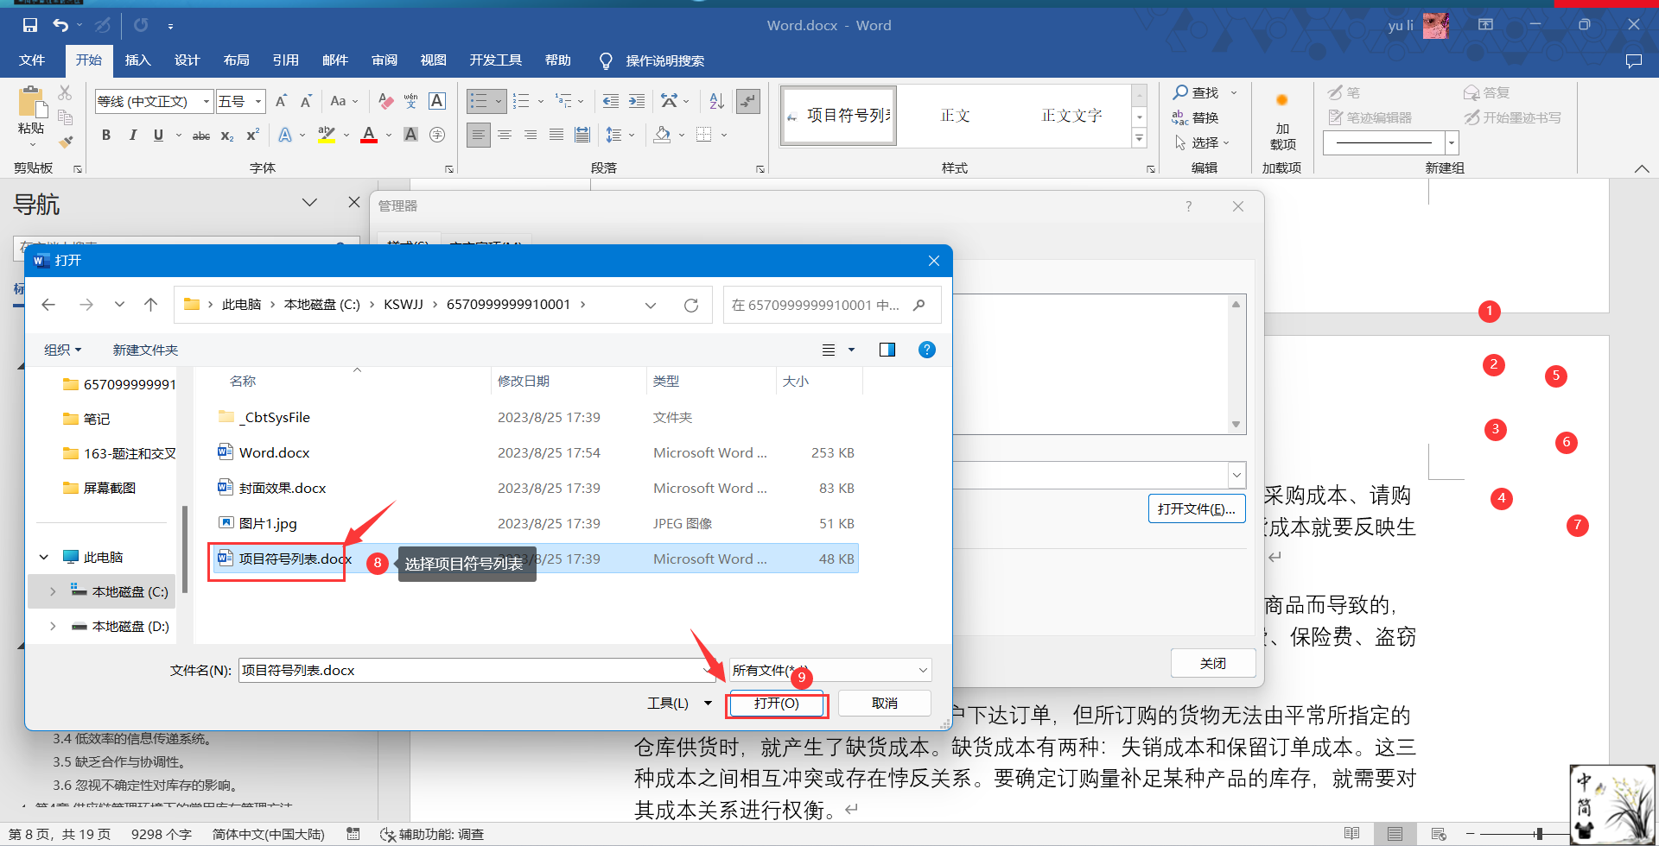

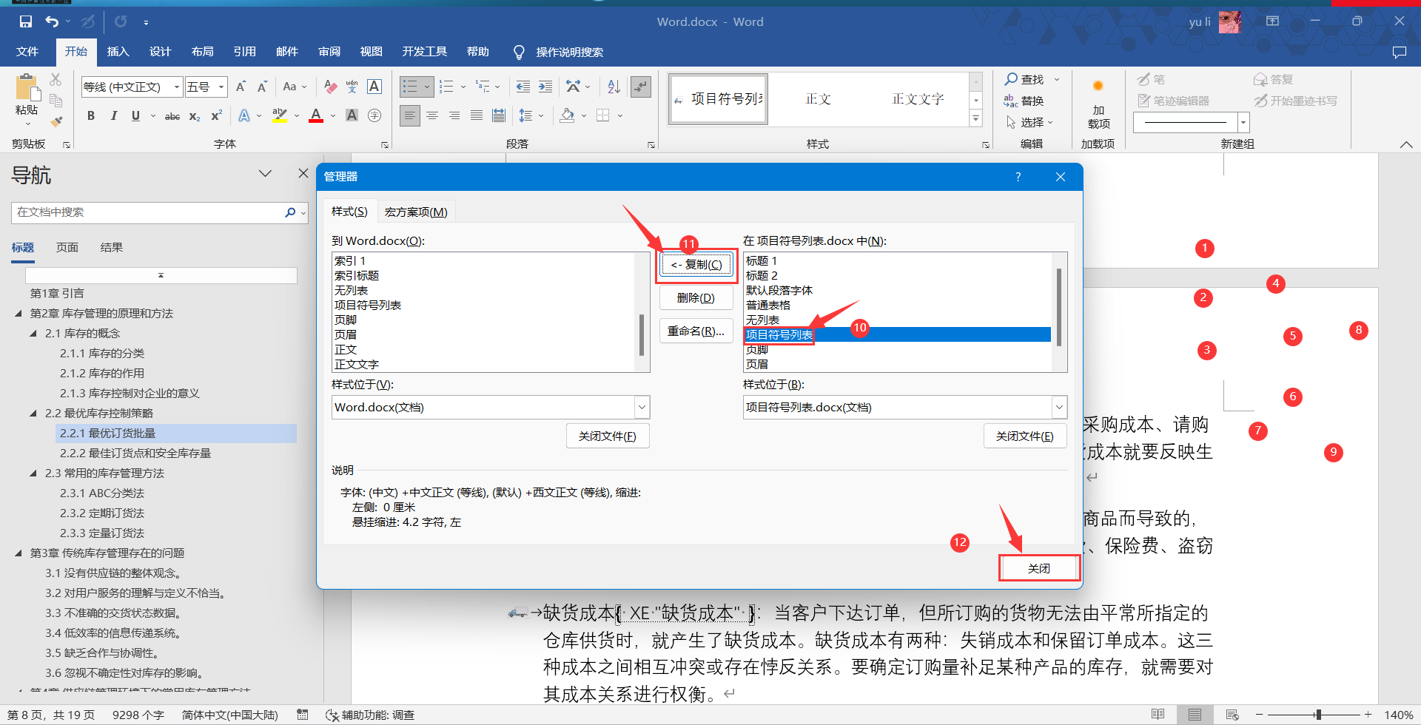

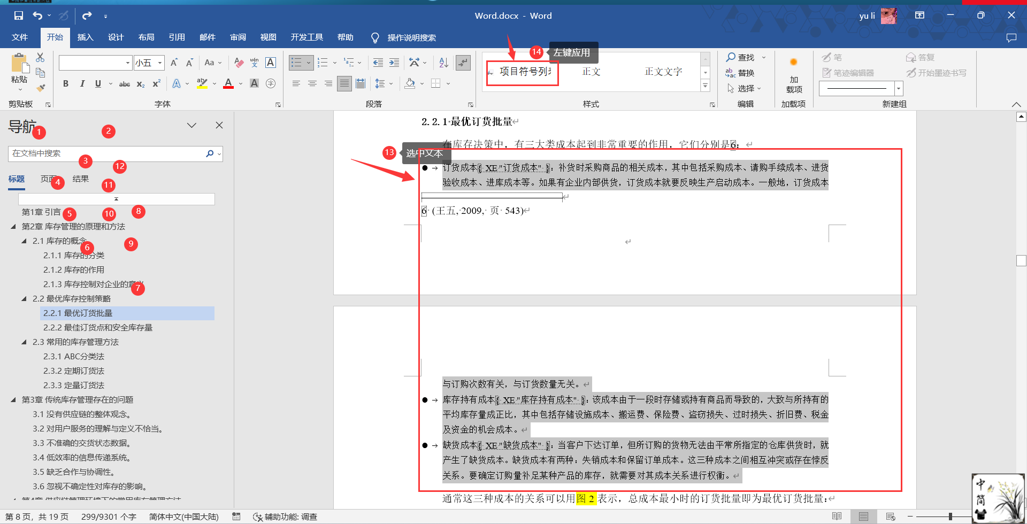

## 将文档中的所有脚注转换为尾注，并使其位于每节的末尾

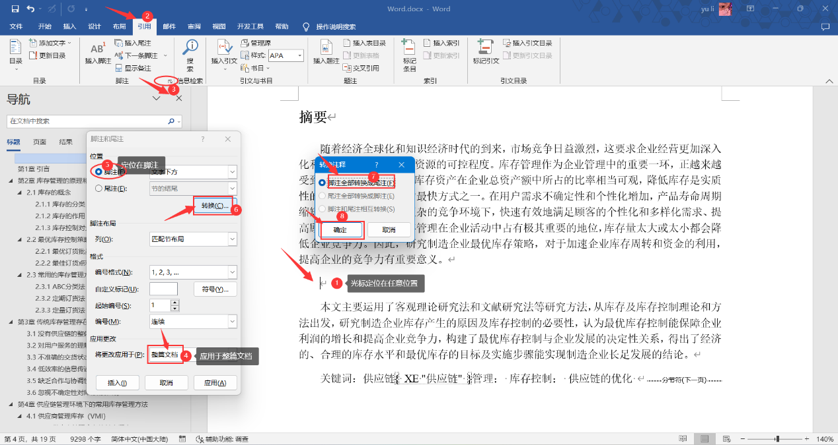

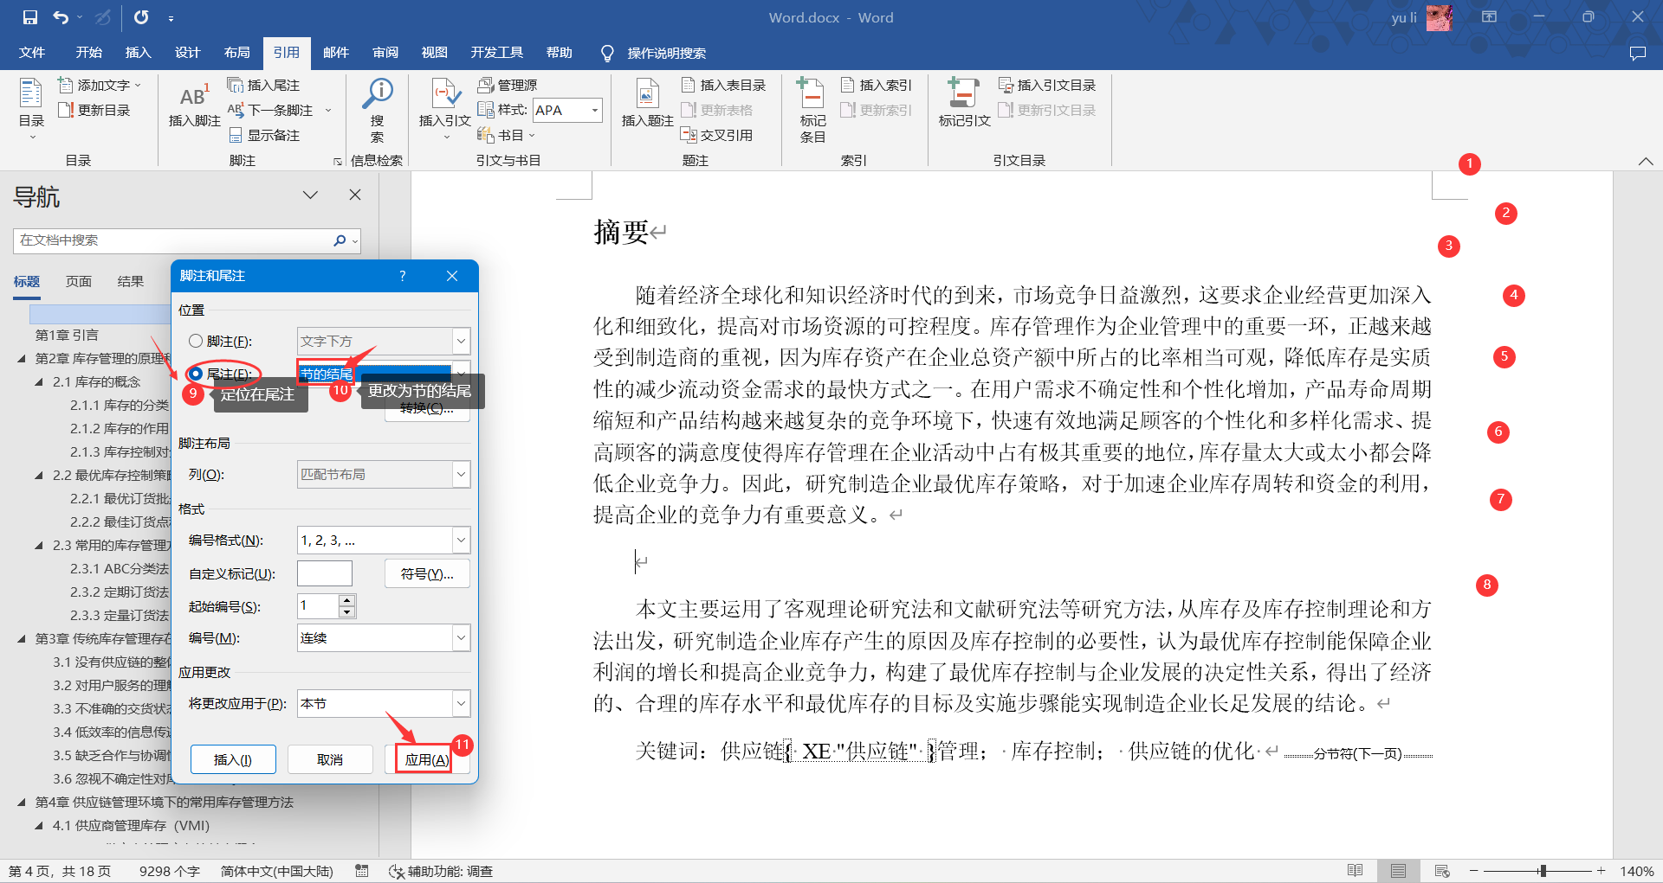

## 将文档中所有的文本“ABC分类法”都标记为索引项

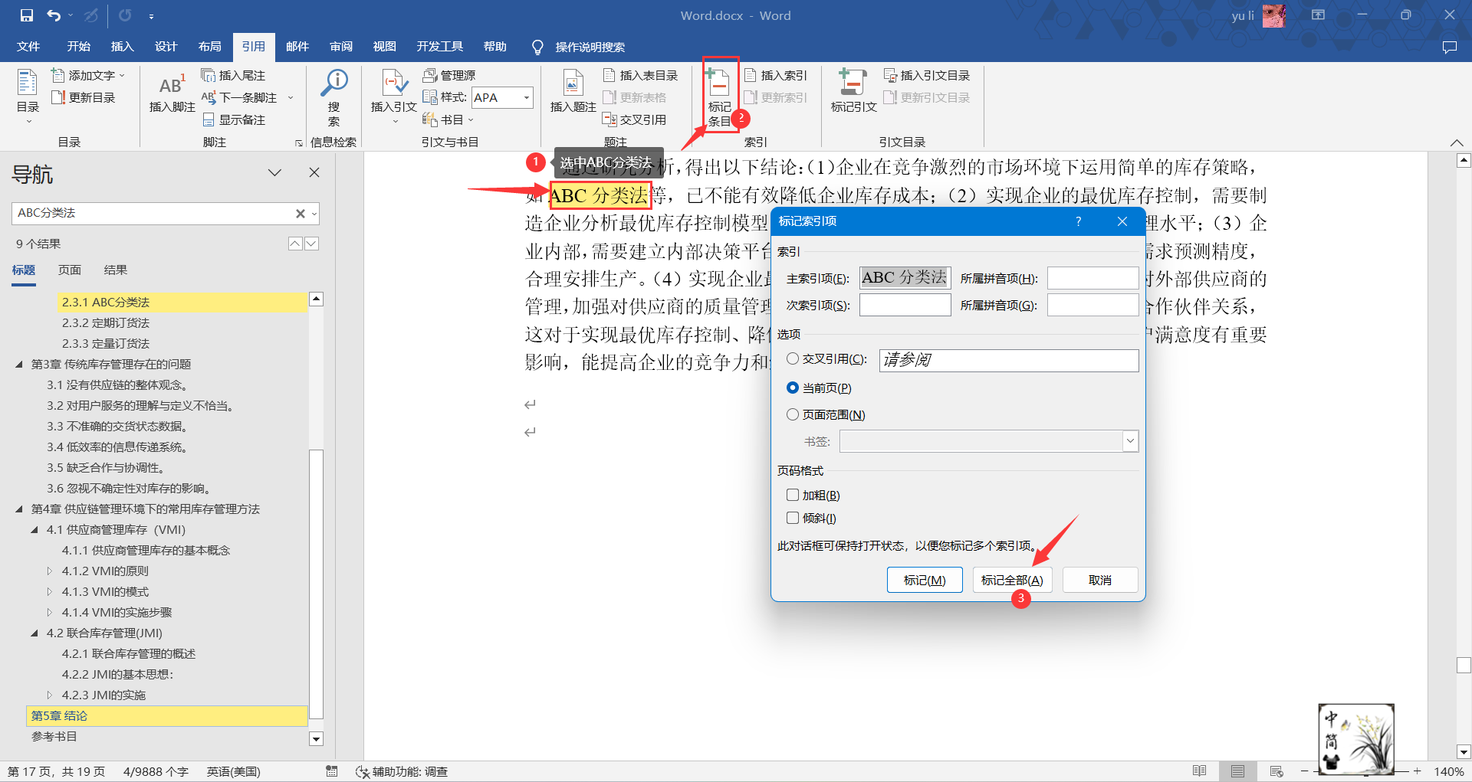

## 删除文档中文本“供应链”的索引项标记

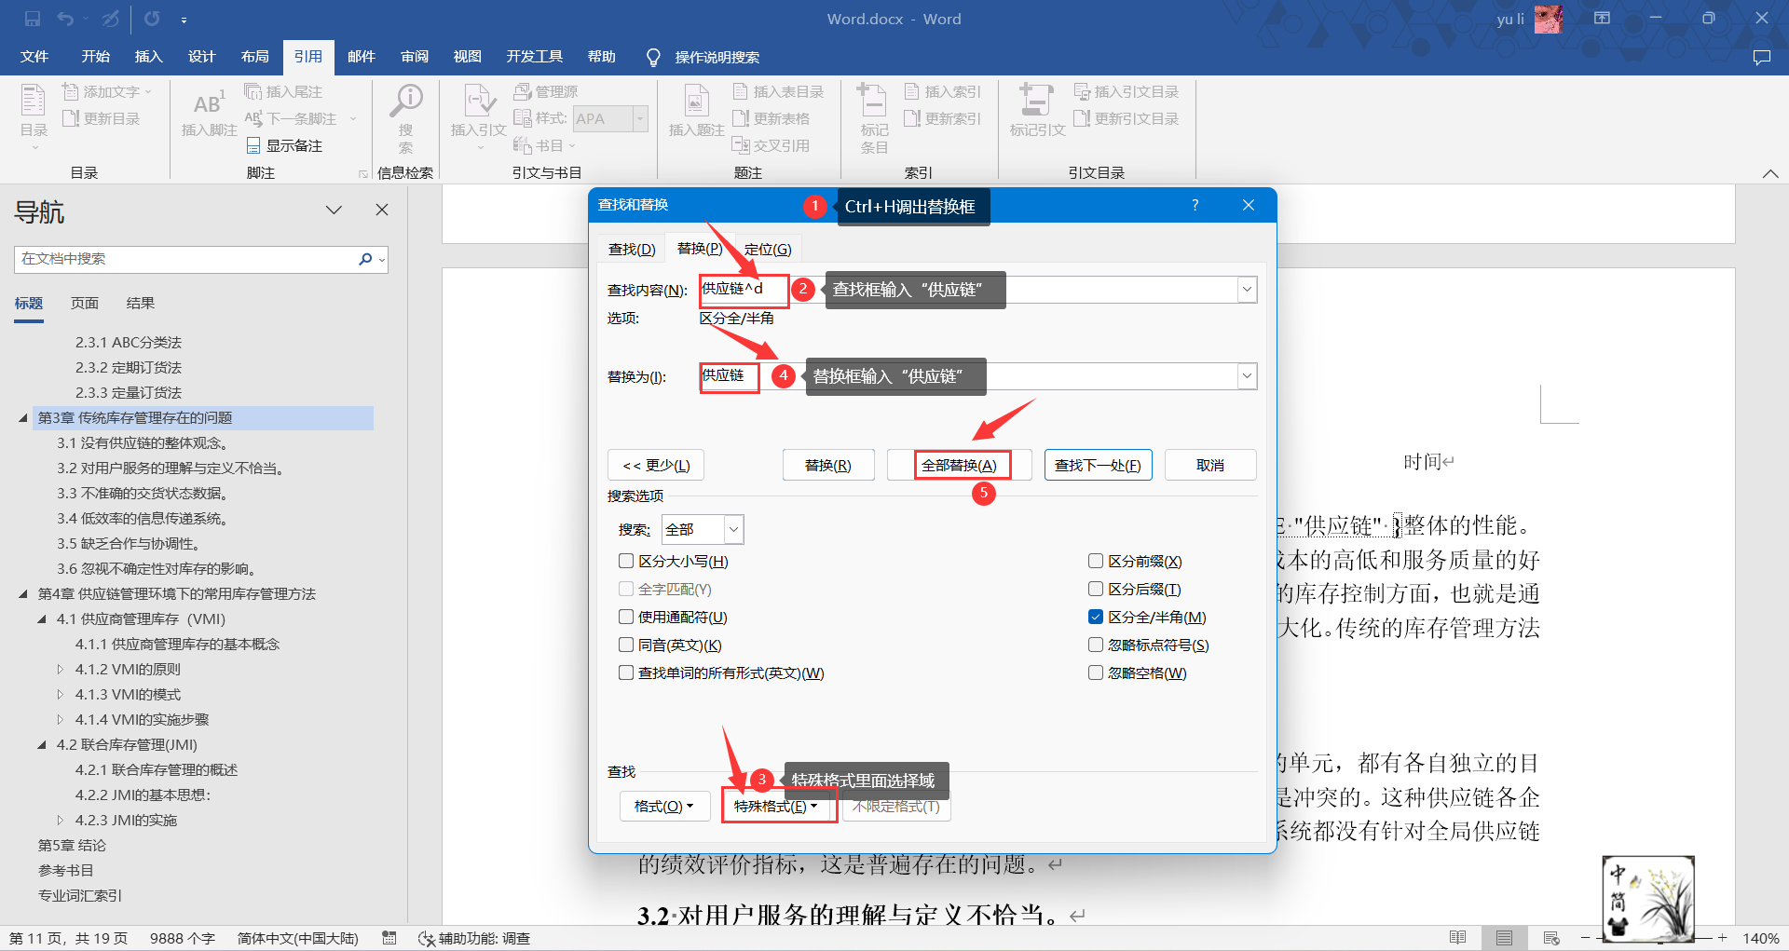

## 删除文档中所有文档的空行

两个段落标记符替换为一个段落标记符

# 邮件合并

## 步骤

1、选择合并的类型：普通文档/标签/信函

2、插入数据源

5、筛选数据

6、插入规则（如果。…那么…否则…)

3、插入合并域

7、编辑域代码：小数位保留2位/电话号码格式/图片域代码

4、导出邮件合并文档

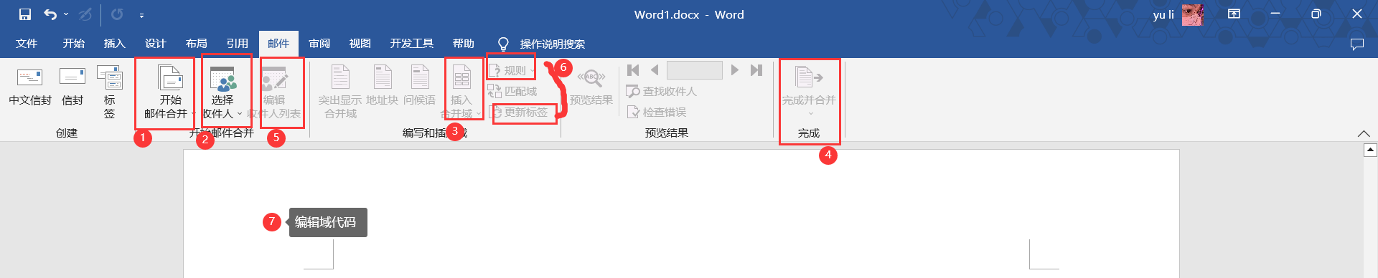

## 新建标签

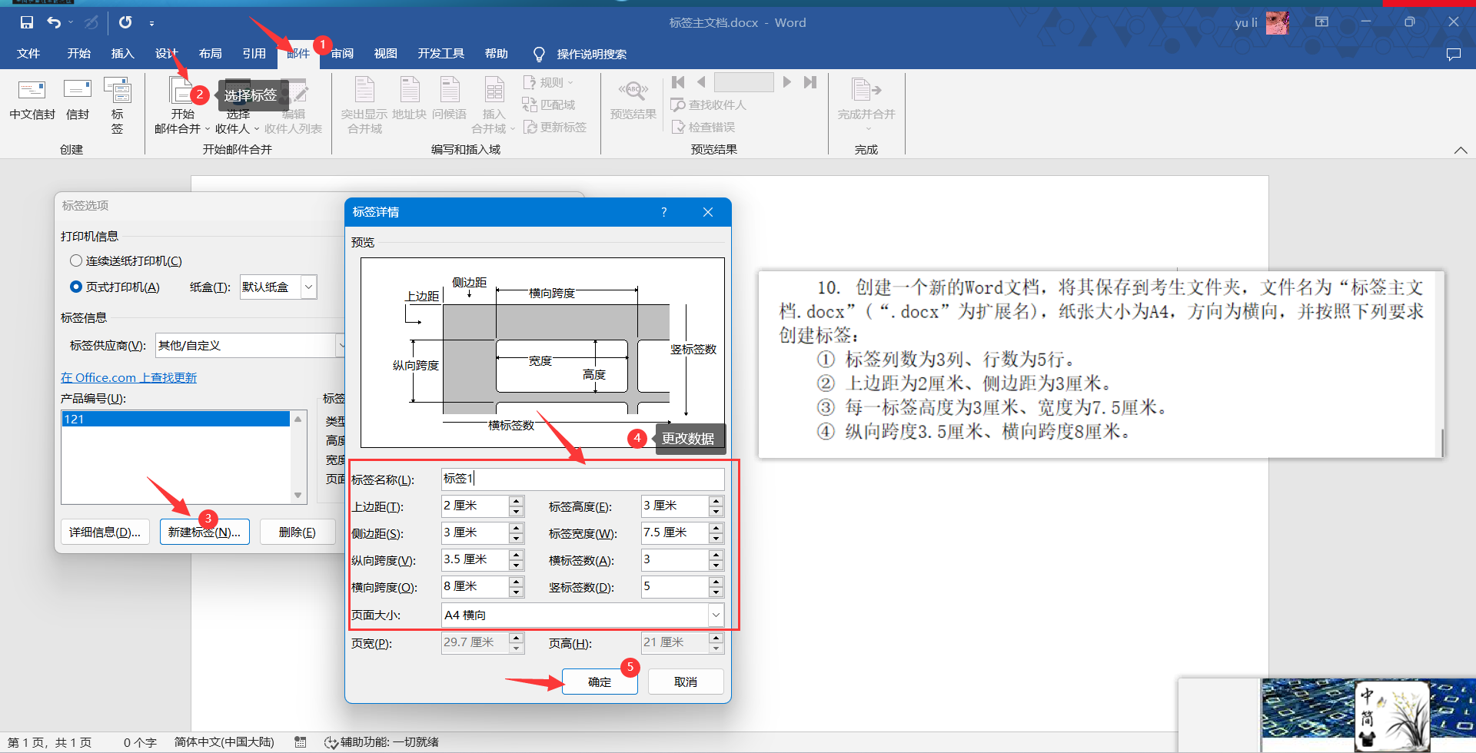

## 标签填充

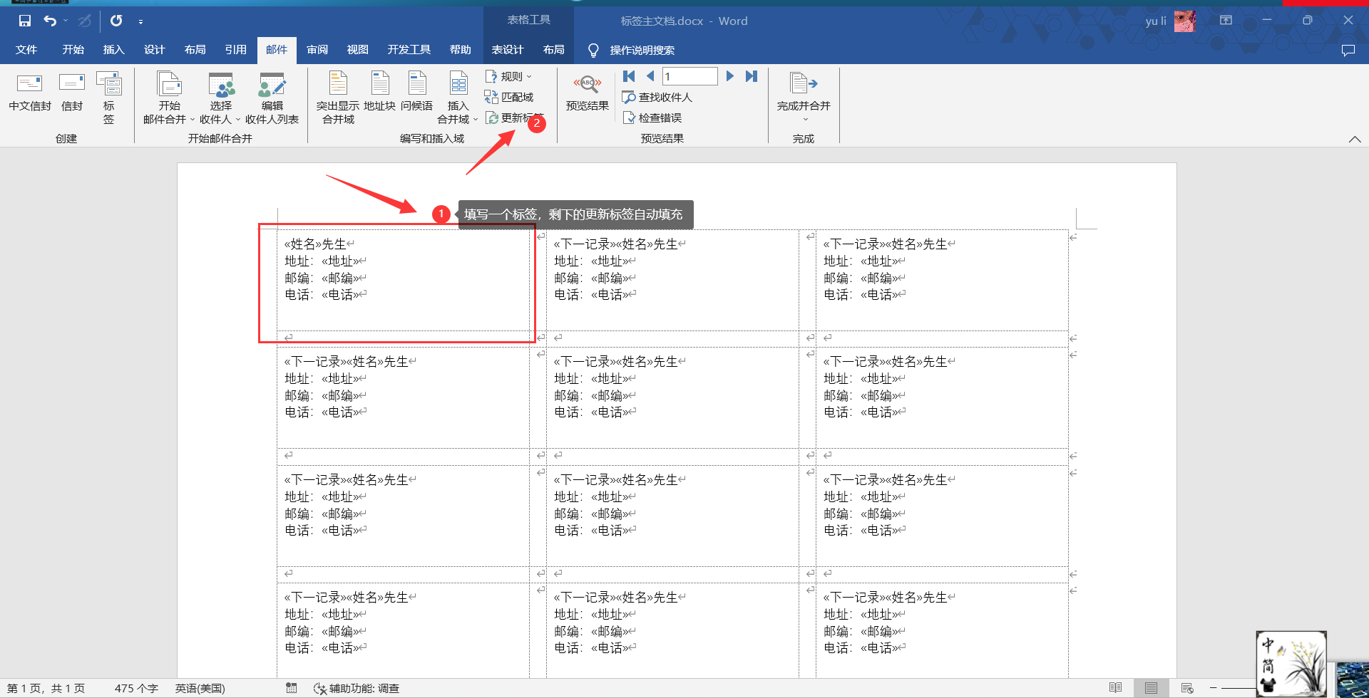

# 域代码

·保留一位小数 \#0.0 w27

·保留两位小数 \#0.00 W20

·图片域代码 IncludePicture W35、W37、W24

·电话号码格式 \#000'-'0000'-0000 w34

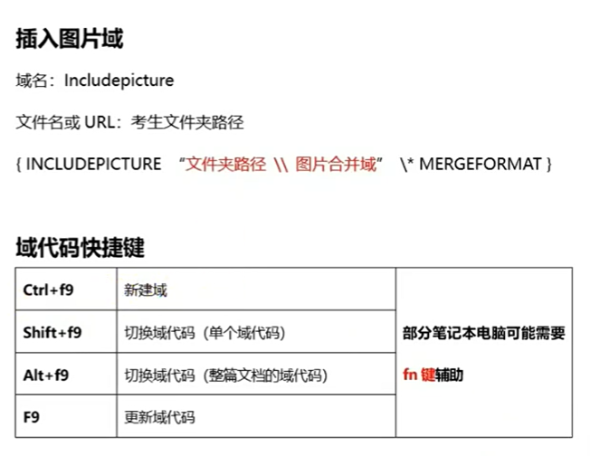

# 域代码快捷键

## Word字处理域代码快捷键

|  |  |  |  |
| --- | --- | --- | --- |
| 插入域 | Ctrl+F9 | Fn+Ctrl+F9 | Ctrl+Fn+F9 |
| 切换域代码 | Sift+F9 | Fn+Shift+F9 | Shift+fn+F9 |
| 更新域 | F9 | Fn+F9 |  |

# 要求每张A3纸上从左到右按顺序打印两页内容

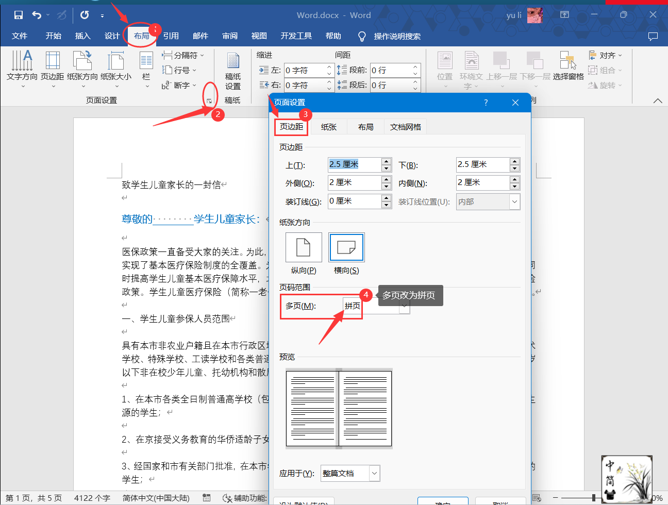

# 插入“空白（三栏）”型页眉，在左侧的内容控件中输入学校名称“北京明华中学”；删除中间的内容控件；在右侧插入考生文件夹下的图片Logo.jpg代替原来的内容控件，按比例缩小图片到原大小的30%、并令其沿段落垂直方向上居中对齐。将页眉下方的分隔线更改为标准红色、2.25磅、上宽下细的双线型（列表中首次出现的上宽下细线型）。

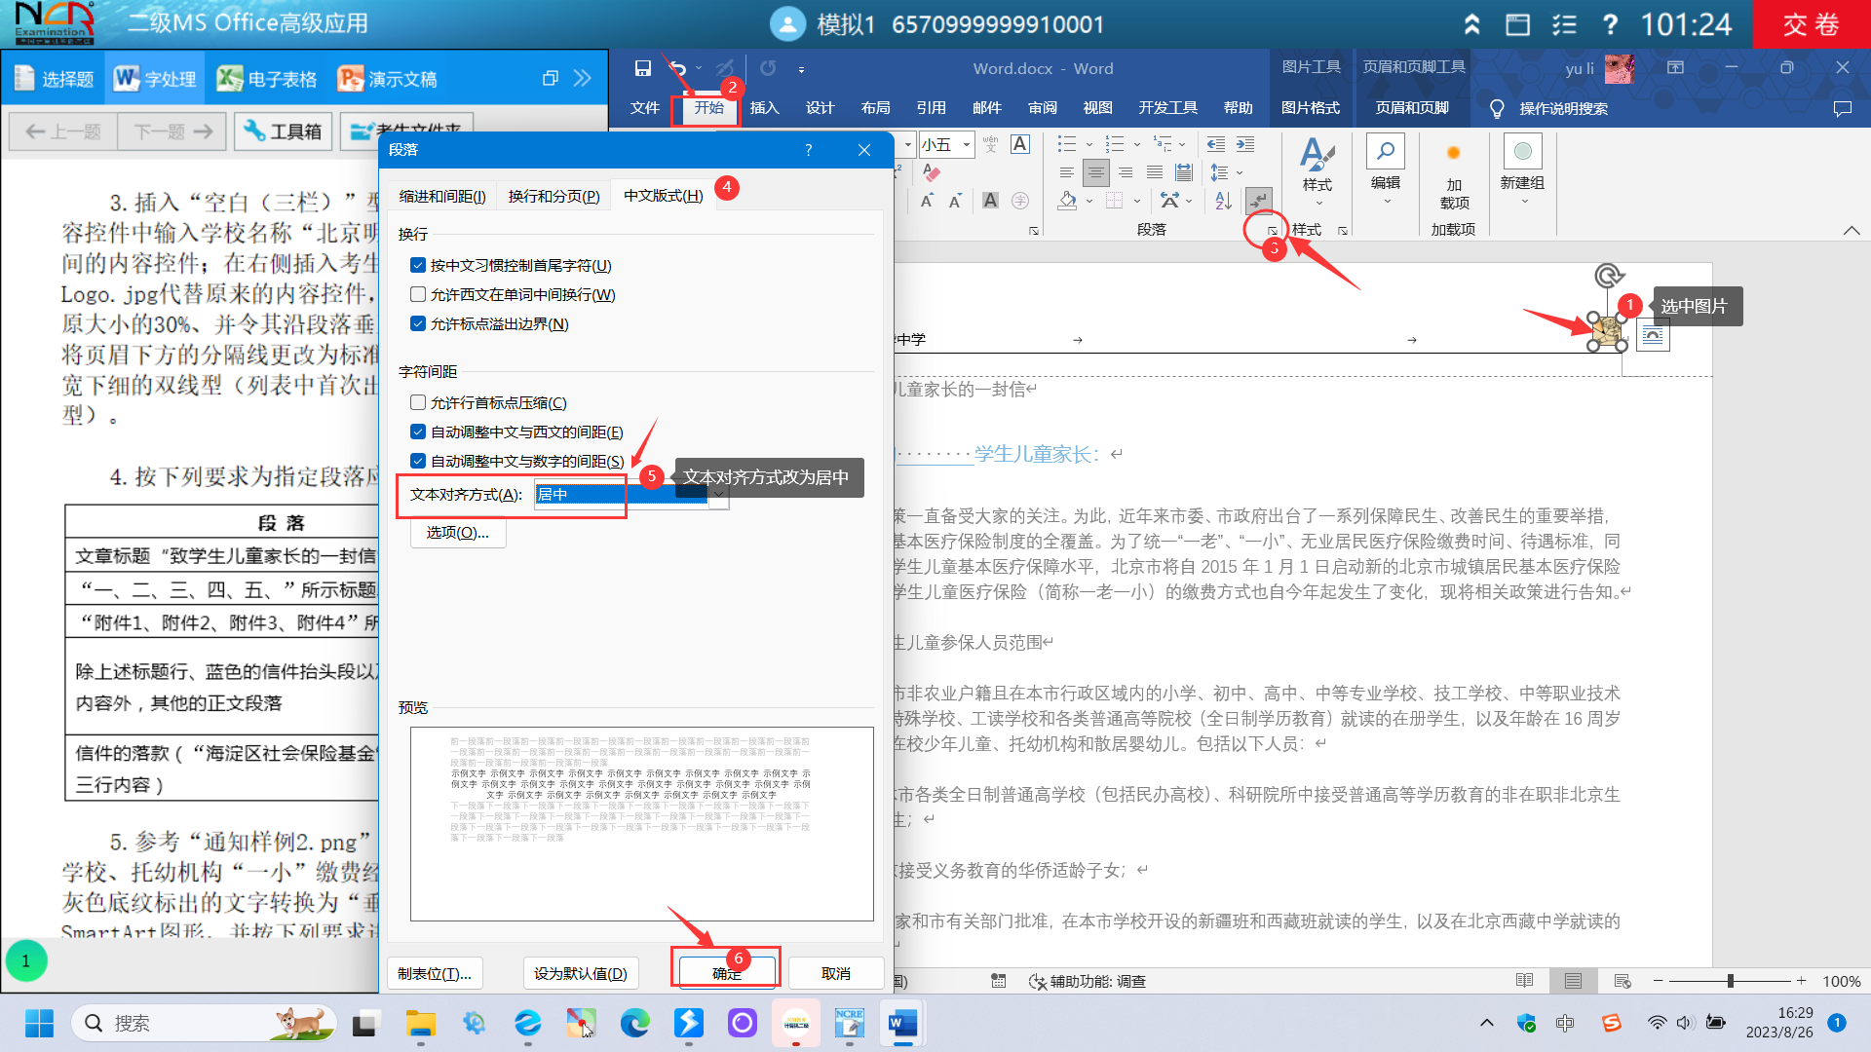

# 将页眉下方的分隔线更改为标准红色、2.25磅、上宽下细的双线型（列表中首次出现的上宽下细线型）

## 方法1：

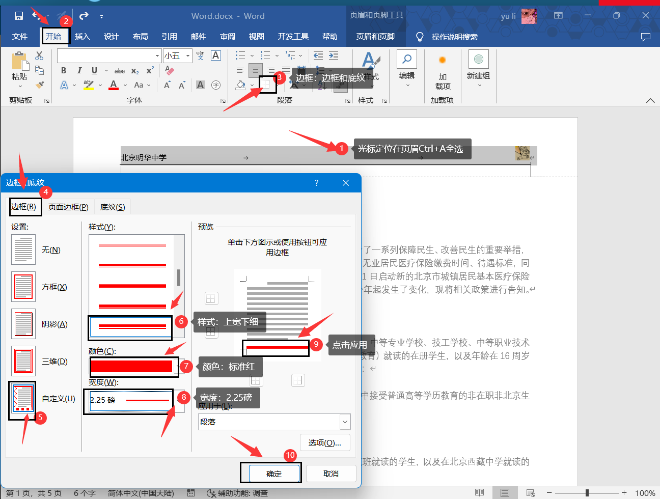

## 方法2：

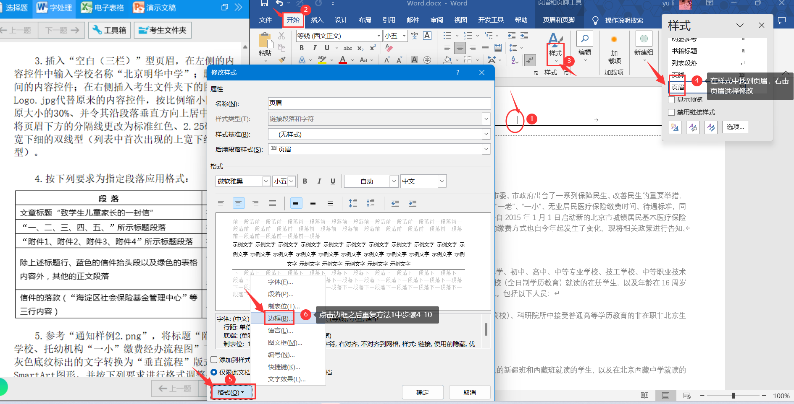

# (W21).仅为目录页添加页眉“质量管理”并居中对齐。在文档的底部靠右位置插入页码，页码形式为“第几页共几页”，要求其中的页码和总页数能够自动更新；目录页不显示页码且不计入总页数，正文页码从第1页开始显示。最后更新目录页码。

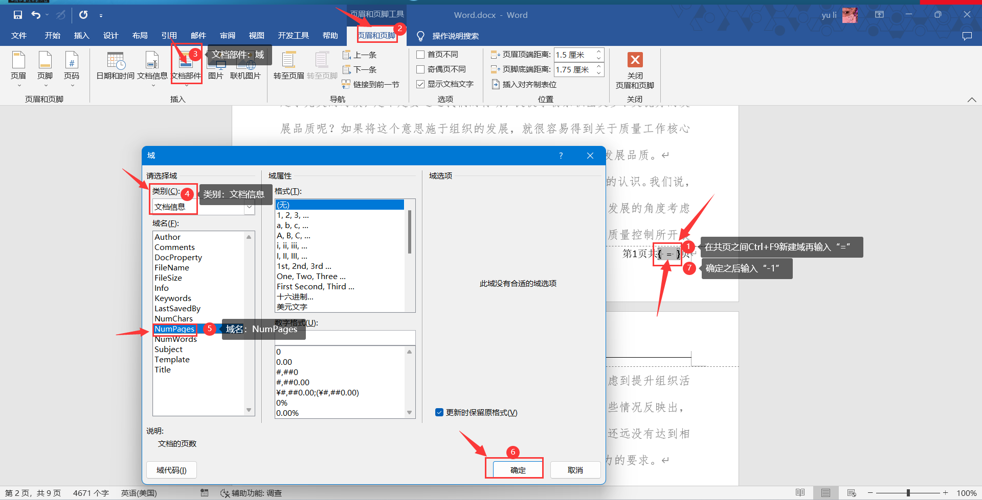

# 取消所有超链接：Ctrl+Shift+F9

# 垂直选择：Alt+鼠标左键



# 标题行重复显示

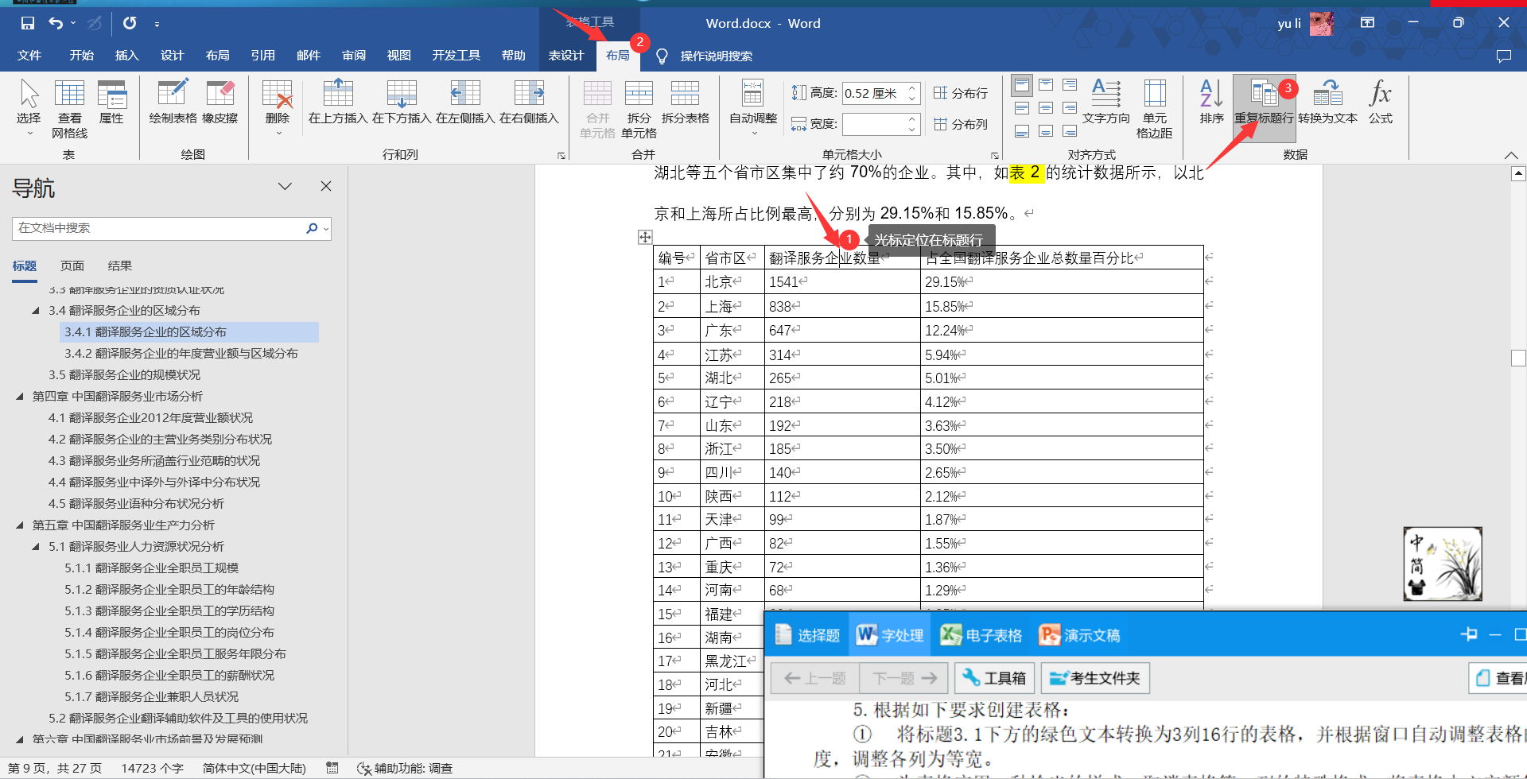

# 调整图片位置，使其水平位于页面正中，并垂直对齐于页面上边缘。

# 将文档全部内容转换为中文繁体字，但不要转换常用词汇，并且不使用港澳台异体字。

